**Read-Write Problem Solutions**

Tuan Dung Le, Trung Thieu Quang

**1. First solution: reader prefered**

* 300 sekunden mit 10 Leser und 90 Schreiber

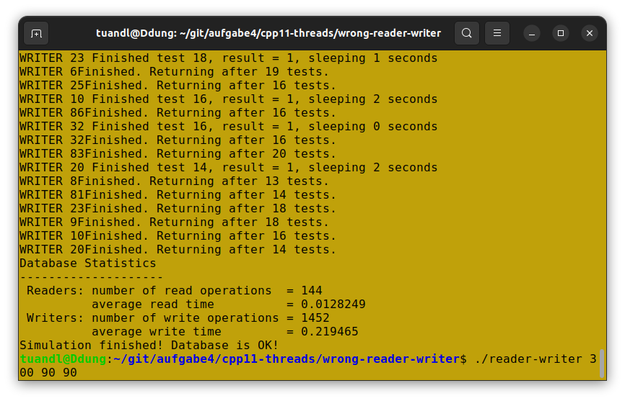

* 300 sekunden mit 90 Leser und 90 Schreiber

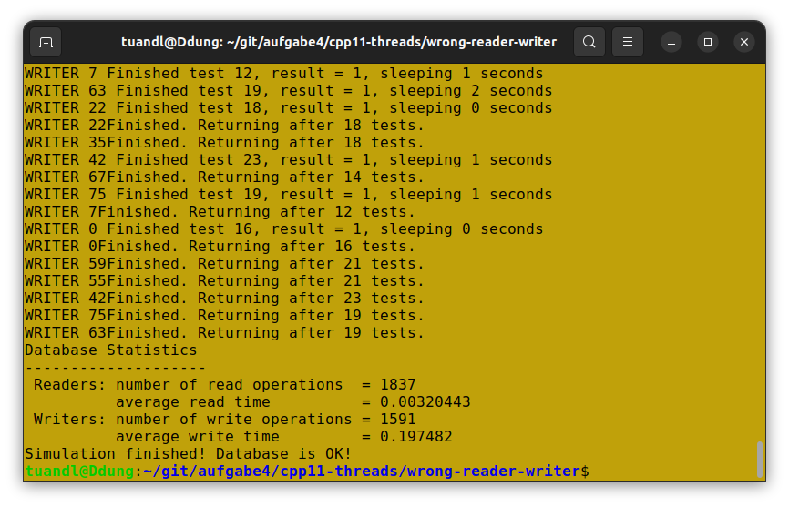

* 300 Sekunden mit 90 Leser und 10 Schreiber

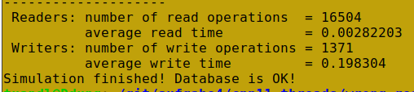

* Wenn es viele Leser gibt, musst der erst wartende Schreiber immer noch warten und wird verhungert. Aus dem Bilder kann man sehen, dass **average write time** in diesen Faelle deutlich mehr als **average read time** ist.

**2. Second solution: Writer prefered**

* 300 sekunden mit 10 Leser und 90 Schreiber

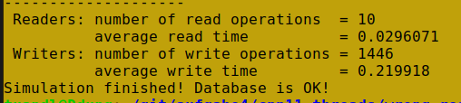

**Number of read operations** ist hier gleich die gegebene Anzahl der Leser.

* 300 sekunden mit 90 Leser und 90 Schreiber

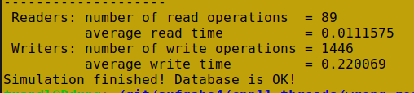

**Average write time** ist in diesem Fall nicht mehr sehr weit von **average read time**. Das heisst Leser muessen nicht mehr sehr lang warten.

* 300 Sekunden mit 90 Leser und 10 Schreiber

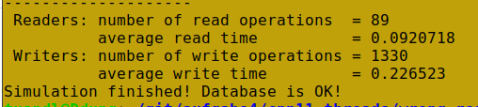

Gilt auch mit mehreren Schreiber.

* Der erst wartende Schreiber fuehrt zuerst aus statt der naeschste Leser ( deswegen heisst es Writer Prefered ), damit er nicht im Fall einer sehr lange list von Leser immer noch warten muss und verhurgert wird. Also **fair** hier bedeutet, beide Leser und Schreiber sind *fast* gleichweise behandelt. Ist ein Schreiber verhungert, gilt dies natuerlich nicht mehr.